29 апреля 2020 год
Дистанционное обучение О «А».
1 урок Литературное чтение
Тема: Согласный звук [д], [д`]. Буква Д, д.
Азбука стр.108-109
Составить рассказ «Кем работают мои родители»
2 урок Математика
Тема: «Странички для любознательных»
Учебник стр.102-103.
№1, №4, №5, №6, №7 – устно.
№2, №3 – письменно.
Решить примеры:
5-1+1= 4+1-1=
7-2= 3+2=
0+1+1= 2+1+1=
Сравнить:
10 * 8+2 6+1 * 8 5+2 * 7
7 * 3+2 1+2 * 2 10 * 9
3 урок Технология
Тема: «Открытка к 9 мая»
Изготовить открытку с праздничным салютом, используя пластилин. Раскатать тоненькие жгутики, нарезать или отрывать от них небольшие кусочки, приклеивая их на основу.
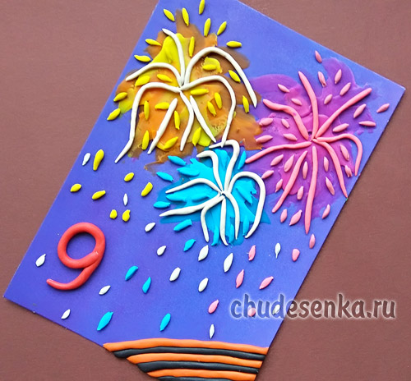
4 урок Окружающий мир
Тема: «Почему идёт дождь и дует ветер»
Учебник стр.36-37.
Просмотр видео: https://www.youtube.com/watch?v=KWSn9W8MCms
Ответить на вопросы на стр.37
Сочинить сказку «Как растения и животные радуются дождю».
5. Физкультура

